Виртуальное посещение Донецкого Республиканского художественного музея

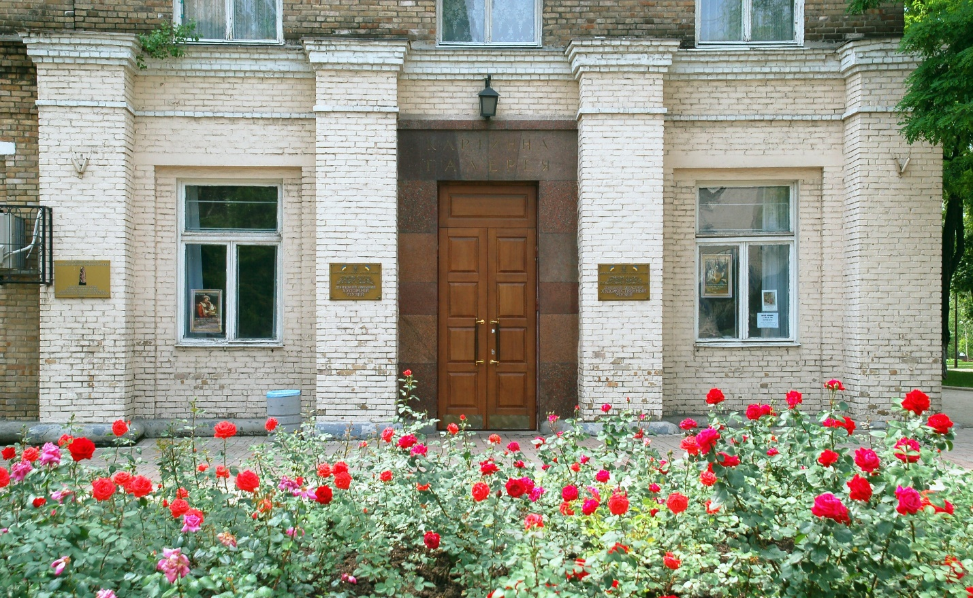
Для просмотра пройдите по ссылке.
http://mincult.govdnr.ru/doneckiy-respublikanskiy-hudozhestvennyy-muzey-v-onlayn-rezhime

